## 欲望-(Desiderium)汉化BY老本願

**适用整合包版本：Forked，请务必遵循以下步骤进行汉化安装**

## 第一步

下载Forked版联机客户端（服务端），下载汉化，进入汉化文件文件夹下获得以下文件夹

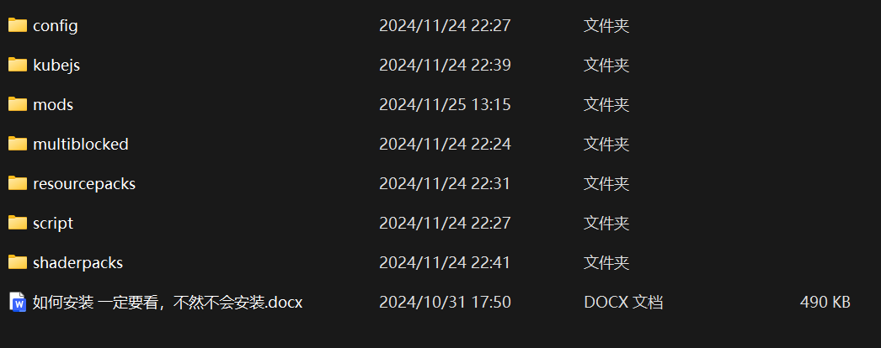

## 第二步

进入游戏根目录文件夹，

如.minecraft\versions\Desiderium （版本独立情况下）

或.minecraft （不隔离版本情况下）

文件夹类似下图（mods，resourcepacks文件夹所在目录）

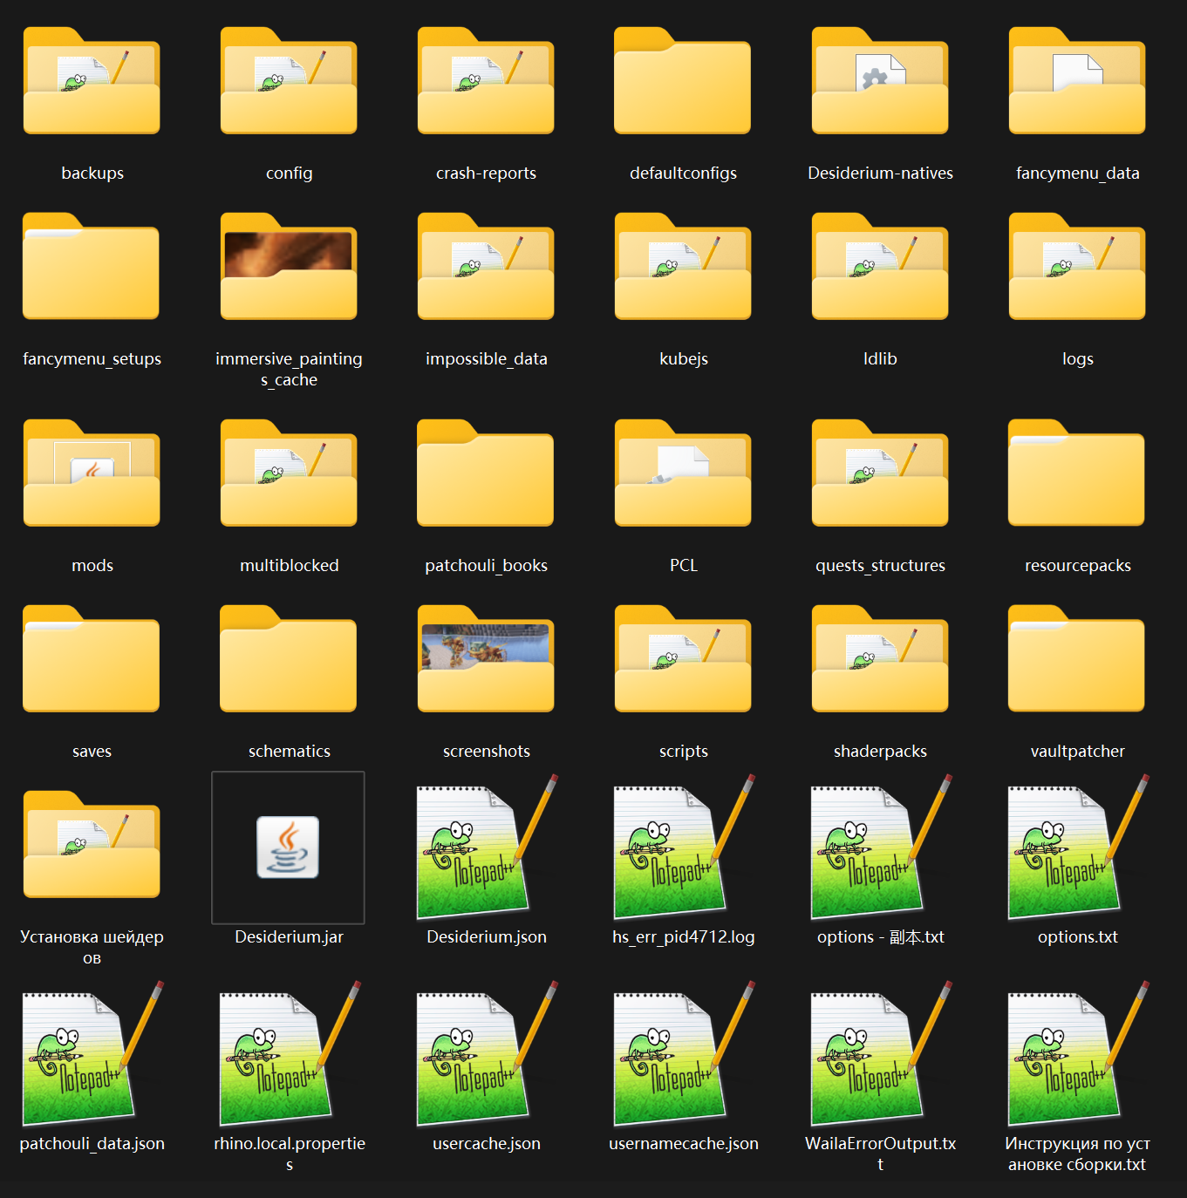

## 第三步

将第一步所得所有文件夹复制到第二步的目录下，正常应显示覆盖文件，选择覆盖，复制完毕之后重新启动游戏，在游戏内材质包列表安装“Desiderium《欲望》汉化材质包 By老本願”，并将其移到所有材质包的最上方即可